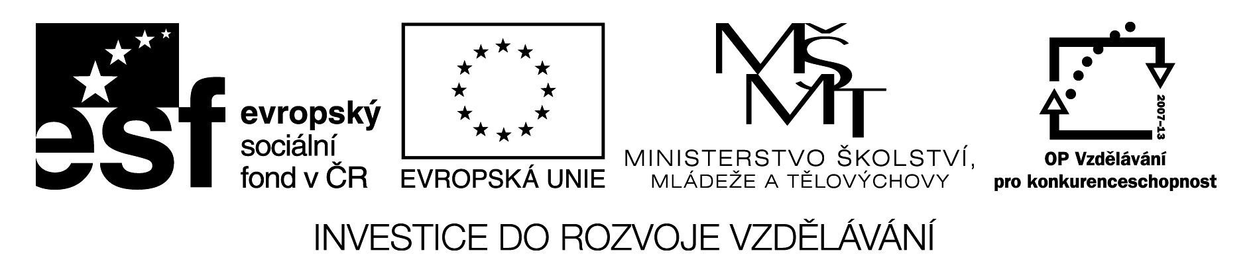
ČÍSLICOVÁ TECHNIKA 2
SIMULACE BINÁRNÍ SČÍTAČKY DVOU TŘÍ-BITOVÝCH ČÍSEL
Střední škola, Havířov-Šumbark, Sýkorova 1/613, příspěvková organizace
Tento výukový materiál byl zpracován v rámci akce EU peníze středním školám - OP VK 1.5
Výuková sada – ČÍSLICOVÁ TECHNIKA 2, DUM č. 06

Úloha č. Realizace binární sčítačky
Jméno a příjmení :………………………………………………………… datum :………………………………….
Třída :……………………………………
Zadání : Podle slovní úlohy sestav pravdivostní tabulku pro simulaci binární sčítačky, minimalizuj pomocí Karnaughovy mapy, nakresli liniové schéma a realizuj pomocí PLC.
Slovní úloha : 1.) Pomocí PLC simulujte součet dvou jednobitových čísel (poloviční binární sčítačku). Hodnota čísla bude realizována stiskem spínačů X2 a X5 (viz obr.1). Vlastní binární součet realizujte pomocí LED diod připojených na výstupy Y3 a Y2. (Y3 – výsledek součtu, Y2 – převod do vyššího řádu).
2.) Pomocí PLC simulujte součtu dvou dvoubitových čísel. 1.číslo realizujte pomocí spínačů X1,X2 a druhé číslo pomocí spínačů X4,X5, výstupní součet pomocí Y1,Y2,Y3. Pozice 0.-tého řádu X2,X5 a jejich binární součet Y3, pozice 1.-ního řádu X1,X4 a jejich součet Y2 a jako převod do vyššího řádu Y1 (tzv.přetečení). Při realizaci využijte pomocného bitu M0 do kterého uložte nezobrazovanou proměnnou přetečení z nultého do prvního řádu.
3.) Pomocí PLC simulujte součtu dvou tříbitových čísel. 1.číslo realizujte pomocí spínačů X0,X1,X2 a druhé číslo pomocí spínačů X3,X4,X5, výstupní součet pomocí Y0,Y1,Y2,Y3. Pozice 0.-tého řádu X2,X5 a součet Y3, pozice 1.-ního řádu X1,X4 a součet Y2, pozice 2.-hého řádu X0,X3 a součet Y1 a jako převod do vyššího řádu Y0 (tzv.přetečení). Při realizaci využijte pomocného bitu M1 do kterého uložte nezobrazovanou proměnnou.
Řazení spínačů na přípravku
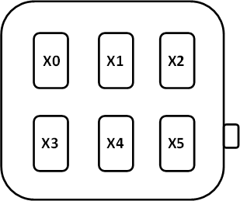
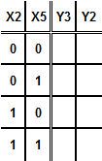

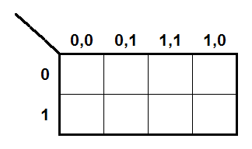
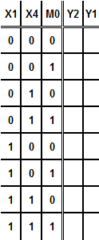

Liniové schéma zapojení :

